В библиотеке МБОУ ООШ №3
в феврале 2017 года были проведены внеклассные мероприятия.

Школьный этап конкурса «Живая классика».
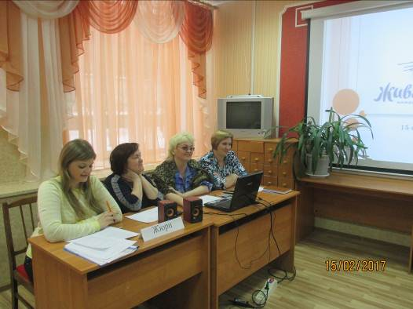

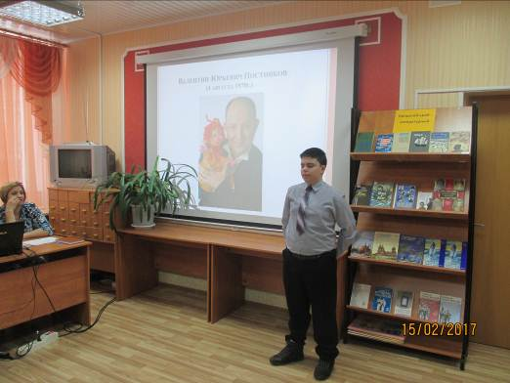

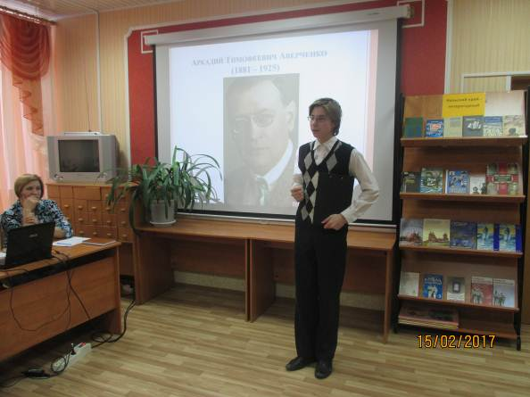

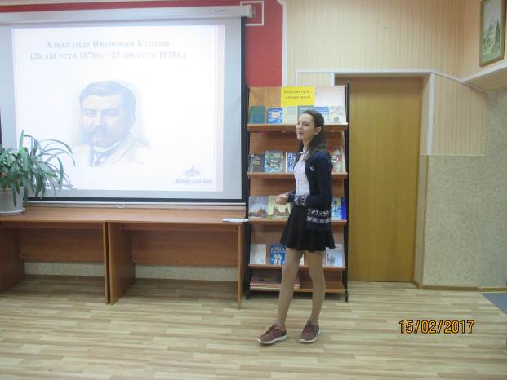

Школьный этап конкурса «Живи и помни»
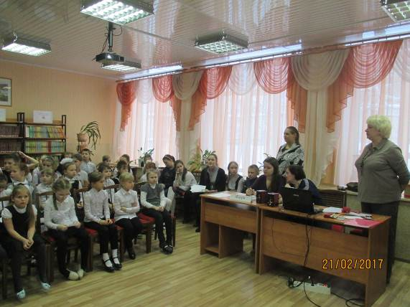

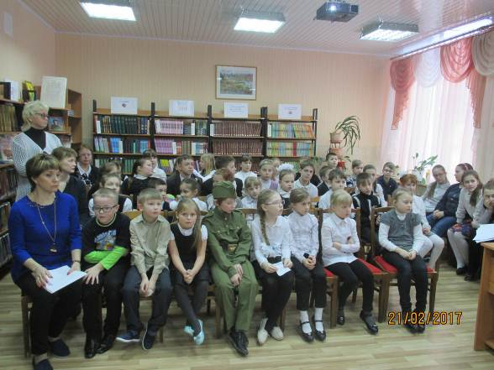

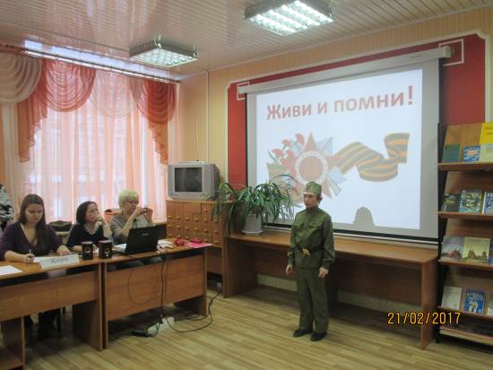

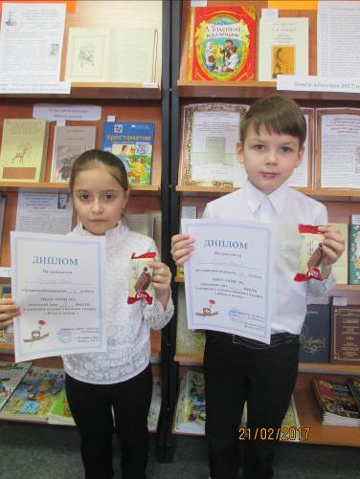

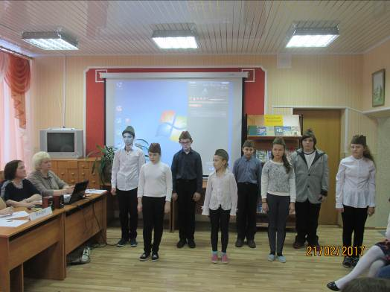

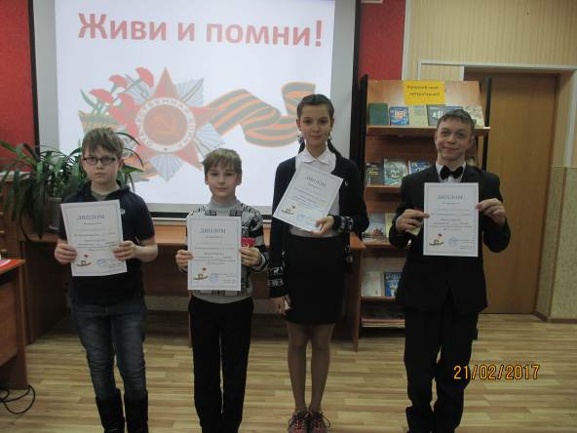

Внеклассное мероприятие «Они защищали Отечество»

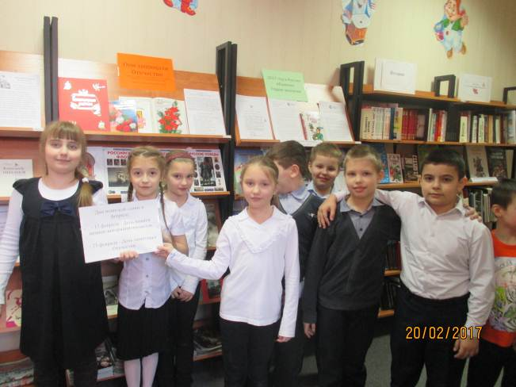

Внеклассные мероприятия библиотеки МБОУ ООШ №3 на февраль 2017г.

№п. | Название мероприятия | Класс | Число | Ответственный
 | Школьный этап конкурса «Живая классика». | 6-9 | 15.02. | Смирнова Н.Ю.  Классные руководители
 | Цикл книжных выставок «2017 год в России год экологии»:  - «Экологический календарь на февраль 2017»;  - «2 февраля - Всемирный день водно-болотных угодий»;  - «19 февраля - Всемирный день китов / Всемирный день защиты морских млекопитающих». | 1-9 | 2-28.02. | Смирнова Н.Ю.
 | Обзоры у книжной выставки «Экологические странички журнала «Свирель». | 2а  3а  4а | 9-28.02. | Смирнова Н.Ю.
 | Месячник гражданско-патриотического воспитания.  Книжные выставки. Дни воинской славы и памятные даты России:  - «2 февраля - День разгрома советскими войсками немецко-фашистских войск в Сталинградской битве»;  - «15 февраля - День памяти о россиянах, исполнявших служебный долг за пределами Отечества»;  - «23 февраля – День защитника Отечества». | 1-9 | 2-28.02. | Смирнова Н.Ю.
 | Школьный этап конкурса «Живи и помни». | 1-9 |  | Смирнова Н.Ю.  Садилова Т.А.  Классные руководители
 | Внеклассное мероприятие «Они защищали Отечество». | 2а  3а  4а | 9-28.02. | Смирнова Н.Ю.
 | Обзоры у книжной выставки «Рассказы о подвигах». | 2а  3а  4а | 9-28.02. | Смирнова Н.Ю.
 | Краеведение. Книжная выставка:  - «Литературные даты Кольского Севера - 22 февраля 75 лет со дня рождения Александра Александровича Миланова, поэта». | 5-9 | 13-28.02. | Смирнова Н.Ю.
 | Обзоры у книжной выставки «Литературный календарь»:  - «20 февраля - 165 лет со дня рождения Н. Г. Гарина-Михайловского, русского писателя»;  - «26 февраля - 215 лет со дня рождения В. Гюго, фр. писателя». | 1-9 | 2-28.02. | Смирнова Н.Ю.
 | Книжные выставки:  - «Книги-юбиляры 2017 года»;  - «20 лет с начала издания журнала «Детское чтение для сердца и разума». | 1-9 | 2-28.02. | Смирнова Н.Ю.
 | Выставка информация «Сегодня», «Дата»:  - «6 февраля – Международный день саамов»;  - «14 февраля – День святого Валентина»;  - «21 февраля – Международный день родного языка». | 1-9 | По датам | Смирнова Н.Ю.
 | Книжные выставки к 23 февраля – дню Защитника Отечества:  - «Когда закончились рыцарские времена?»;  - «Военная техника в детских энциклопедиях». | 5-7 | 20-28.02. | Смирнова Н.Ю.
 | Внеклассное мероприятие «Топонимы Кольского края» (6 февраля – День саамов). | 7а | 13.02. | Смирнова Н.Ю.  Якунина Н.В.  Андреева С,В.  ГДБ
 | Внеклассное мероприятие. Викторина «Прогулка по сказкам А.С.Пушкина». | 1б | 16.02. | Смирнова Н.Ю.  Шаповал О.Л.
 | Книжная выставка «Сказки Пушкина». | 1-4 | 13-17.02. | Смирнова Н.Ю.
 | «2017 год в России год экологии».  Внеклассное мероприятие. Информационный час «Эти удивительные кошки». Игра «Найди меня». | 3б | 15.02. | Смирнова Н.Ю.  Рыхлова О.Н.  Андреева С,В.  ГДБ
 | «2017 год в России год экологии». Книжная выставка  «Кошки на страничках экологического журнала «Свирель». | 1-4 | 13-17.02. | Смирнова Н.Ю.
Библиотекарь: Смирнова Н.Ю.

